事業申請書・誓約書 様式①看板
令和６年度 地域活動支援事業
見てますよ！不法投棄抑止の地域づくり事業申請書
（公衛協オリジナル看板）

年 月 日
（一財）広島県環境保健協会 地域活動支援センター長 様
【公衛協名】
【会 長 名】
【事務担当者】
所 属 氏 名
住 所 〒 －
＊事務担当者様のご住所にグッズをお送りします。
連絡先 （ ）
次のとおり実施します。
看板の設置個所 | □道路（国道・県道・市道） □山（林道など） □川・海岸  □ごみステーション □その他（ ）
住所（○○市○○町）

設置場所を選んだ理由：

管理者：□申請者と同じ □その他：
設置予定日： 年 月 日（ ）
設置場所の設置許可 |  | □ 看板設置の許可を頂きました。
支援グッズ |  | ■看板のタイプ（どちらか選択してください）  □タイプA 上下メッセージ看板  □タイプB コーションデザイン看板  ■看板に記入する注意文を記入ください  外国語のスペルが分かるようでしたら記入してください。わからない場合は言語を指定し、日本語で記入してください  言語①： 語  言語②： 語  ■看板に記入する団体名を記入ください  ■オプション支援グッズが必要な場合はチェックを入れてください  □大型看板（1枚）A1サイズに拡大します
特記事項 |  | ＊グッズの到着指定日などあれば記入
選択した看板の作成イメージをご記入下さい。

タイプA 上下メッセージ看板
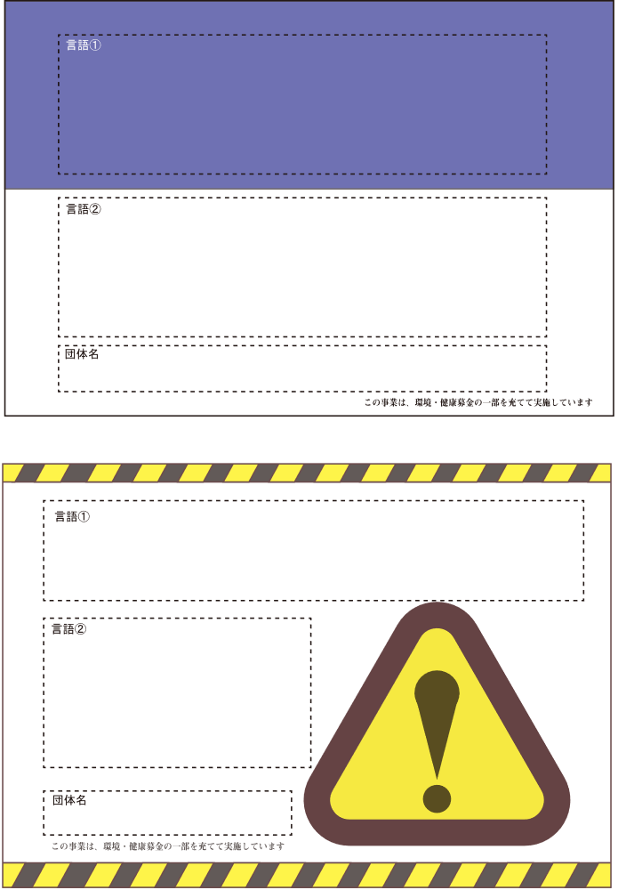
タイプB コーションデザイン看板

